2-3同步检测
一、选择题
1．下列函数不是幂函数的是( )
A．y＝2^{x} B．y＝x^{－1}
C．y＝ D．y＝x²
2．下列函数定义域为(0，＋∞)的是( )
A．y＝x^{－2} B．y＝x
C．y＝x－ D．y＝x
3．若幂函数y＝x^{n}，对于给定的有理数n，其定义域与值域相同，则此幂函数( )
A．一定是奇函数 B．一定是偶函数
C．一定不是奇函数 D．一定不是偶函数
4．如果幂函数y＝(m²－3m＋3)xm²－m－2的图象不过原点，那么( )
A．－1≤m≤2 B．m＝1或m＝2
C．m＝2 D．m＝1
5.函数y＝xª，y＝x^{b}，y＝x^{c}的图象如右图所示，则实数a、b、c的大小关系为( )
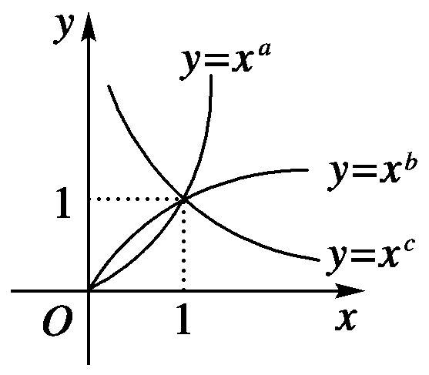
A．c<b<a B．a<b<c
C．b<c<a D．c<a<b
6．下列函数中，是偶函数且在区间(0，＋∞)上单调递减的函数是( )
A．y＝－3^{|x|} B．y＝x
C．y＝log₃x² D．y＝x－x²
7．函数y＝x^{α}与y＝αx(α∈{－1，，2,3})的图象只可能是下面中的哪一个( )
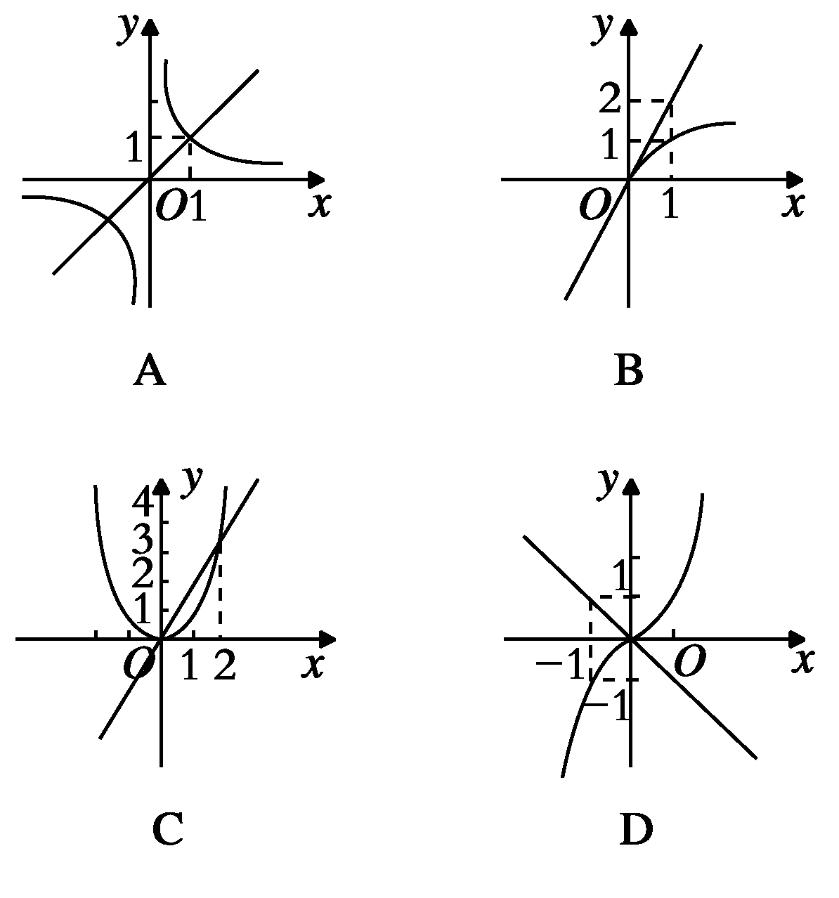
8．(2010·安徽文，7)设a＝()，b＝()，c＝()，则a，b，c的大小关系是( )
A．a>c>b B．a>b>c
C．c>a>b D．b>c>a
二、填空题
9．(2012·湖南益阳模拟)已知幂函数y＝f(x)过点(3，)，则f()＝________.
10．若函数y＝(m²－m－1)xm²－2m－1是幂函数 ，且是偶函数，则m＝________.
11．设f(x)＝(m－1)xm²－2，如果f(x)是正比例函数，那么m＝________；如果f(x)是反比例函数，那么m＝________；如果f(x)是幂函数，那么m＝________.
12．(2011～2012·海南中学高一测试)下列函数中，在(0,1)上单调递减，且为偶函数的是________．
①y＝x；②y＝x⁴；③y＝x^{－2}；④y＝－x.
三、解答题
13．已知函数y＝xn²－2n－3(n∈Z)的图象与两坐标轴都无公共点，且其图象关于y轴对称，求n的值，并画出函数的图象．
14．已知f(x)＝x－n²＋2n＋3(n＝2k，k∈Z)的图象在[0，＋∞)上单调递增，解不等式f(x²－x)>f(x＋3)．
15.已知函数y＝x.
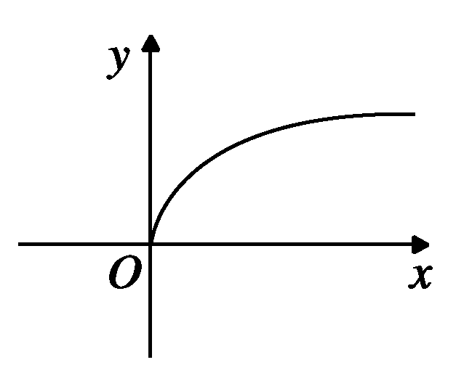
(1)求函数的定义域；
(2)判断函数的奇偶性；
(3)已知该函数在第一象限内的图象如右图所示，试补全图象，并由图象确定单调区间．
16．(2012·温州联考)已知幂函数f(x)＝x－m²＋2m＋3(m∈Z)为偶函数，且在区间(0，＋∞)上是单调增函数．
(1)求函数f(x)的解析式；
(2)设函数g(x)＝＋2x＋c，若g(x)>2对任意的x∈R恒成立，求实数c的取值范围．

详解答案
1[答案] A
[解析] y＝2^{x}是指数函数，不是幂函数．
2[答案] D
3[答案] D
[解析] 由y＝x知其定义域与值域相同，但是非奇非偶函数，故能排除A、B；又y＝x³的定义域与值域相同，是奇函数，故排除C.
4[答案] B
[解析] 幂函数y＝(m²－3m＋3)x m²－m－2中，系数m²－3m＋3＝1，∴m＝2,1.又∵y＝(m²－3m＋3)x m²－m－2的图象不过原点，故m²－m－2≤0，即－1≤m≤2，故m＝2或1.
5[答案] A
6[答案] A
7[答案] C
[解析] 直线对应函数y＝x，曲线对应函数为y＝x^{－1,}1≠－1.故A错；直线对应函数为y＝2x，曲线对应函数为y＝x，2≠.故B错；直线对应函数为y＝2x，曲线对应函数为y＝x^{2,}2＝2.故C对；直线对应函数为y＝－x，曲线对应函数为y＝x³，－1≠3.故D错．
8[答案] A
[解析] 对b和c，∵指数函数y＝()^{x}单调递减．故() <()，即b<c.
对a和c，∵幂函数．y＝x在(0，＋∞)上单调递增，
∴()>()，即a>c，∴a>c>b，故选A.
9[答案] 8
[解析] 设幂函数为y＝x^{α}，将点(3，)代入，得＝3^{α}，则α＝－，所以f()＝()＝8.
10[答案] －1
[解析] 由题意，知m²－m－1＝1，
解得m＝2，或m＝－1.
当m＝2时，m²－2m－1＝－1，函数为y＝x^{－1}，不是偶函数；
当m＝－1时，m²－2m－1＝2，函数为y＝x²，是偶函数，满足题意．
11[答案] ± －1 2
[解析] 若f(x)是正比例函数，则即m＝±；若f(x)是反比例函数，则即m＝－1；若f(x)是幂函数，则m－1＝1，即m＝2.
12[答案] ③
[解析] ①中函数y＝x不具有奇偶性；②中函数y＝x⁴是偶函数，但在[0，＋∞)上为增函数；③中函数y＝x^{－2}是偶函数，且在(0，＋∞)上为减函数；④中函数y＝－x是奇函数．故填③.
13[解析] 因为图象与y轴无公共点，所以n²－2n－3≤0，又图象关于y轴对称，则n²－2n－3为偶数，由n²－2n－3≤0得，－1≤n≤3，又n∈Z.∴n＝0，±1,2,3
当n＝0或n＝2时，y＝x^{－3}为奇函数，其图象不关于y轴对称，不适合题意．
当n＝－1或n＝3时，有y＝x⁰，其图象如图A.
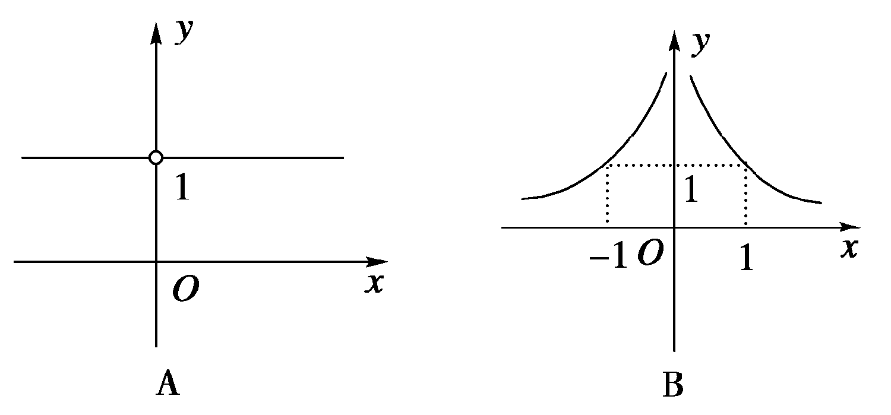
当n＝1时，y＝x^{－4}，其图象如图B.
∴n的取值集合为{－1,1,3}．
14[解析] 依题意，得－n²＋2n＋3>0，解得－1<n<3.
又∵n＝2k，k∈Z，∴n＝0或2.
当n＝0或2时，f(x)＝x³，
∴f(x)在R上单调递增，
∴f(x²－x)>f(x＋3)可转化为x²－x>x＋3.解得x<－1或x>3，
∴原不等式的解集为{x|x∈(－∞，－1)∪(3，＋∞)}．
15[解析] (1)y＝x＝，定义域为R.
(2)设y＝f(x)，因为f(－x)＝＝＝f(x)，且定义域关于坐标原点对称，所以函数y＝x是偶函数．
(3)
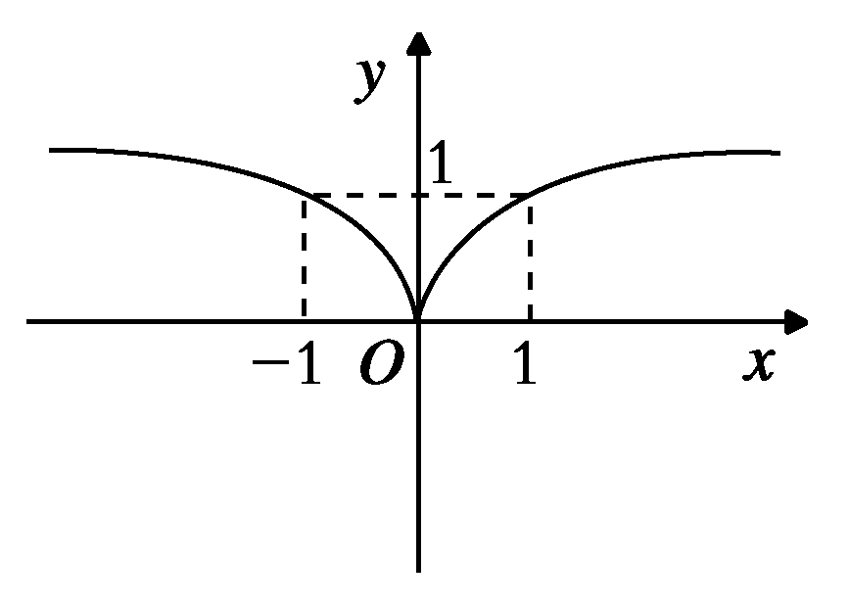
因为该函数为偶函数，所以可作出它在第一象限内的图象关于y轴的对称图象，即得函数y＝x的图象，如上图所示．根据图象易知：函数y＝x在区间(0，＋∞)上是增函数，在区间(－∞，0]上是减函数．
16[解析] (1)∵f(x)在区间(0，＋∞)上是单调增函数，
∴－m²＋2m＋3>0，即m²－2m－3<0，作出函数y＝m²－2m－3的图象(图略)观察图象知－1<m<3.又m∈Z，∴m＝0,1,2，而m＝0,2时，f(x)＝x³不是偶函数，m＝1时，f(x)＝x⁴是偶函数．
∴f(x)＝x⁴.
(2)由(1)知f(x)＝x⁴，则g(x)＝x²＋2x＋c＝(x＋1)²＋(c－1)．
∵g(x)>2对任意的x∈R恒成立，
∴g(x)_{min}>2，且x∈R，则c－1>2，解得c>3.
故实数c的取值范围是(3，＋∞)．

